16 octombrie 2018
RAPORT ZILNIC

Calificativ:  NEUTRU | Mii de locuri de muncă la Cernavodă | Digi24-23:36  0min 18s
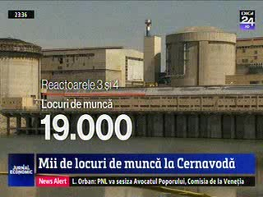 | 19.000 de locuri de muncă ar putea fi create odată cu realizarea reactoarelor 3 şi 4 de la Cernavodă, potrivit reprezentanţilor industriei. România negociază construcţia celor 2 unităţi cu o companie din China de 4 ani.

